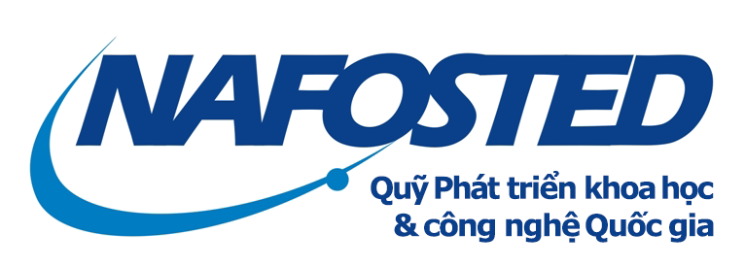
CỘNG HÒA XÃ HỘI CHỦ NGHĨA VIỆT NAM
Độc lập – Tự do – Hạnh phúc
ĐƠN ĐĂNG KÝ THAM DỰ HỘI THẢO
KẾT NỐI NHÀ KHOA HỌC VƯƠNG QUỐC ANH – VIỆT NAM 2017
Kính gửi: Quỹ Phát triển khoa học và công nghệ Quốc gia
Họ và tên: …………………………………………………………………………..
Cơ quan công tác: ………………………………………………………………….
Số điện thoại: ………………………………………………………………………
Email: ……………………………………………………………………………….
Lĩnh vực nghiên cứu chuyên môn:
Khoa học tự nhiên, cụ thể: ……………………………………………….………
Khoa học xã hội, cụ thể: ……………………………………………….…………
Giới thiệu chung về bản thân và hoạt động nghiên cứu (sẽ sử dụng để in kỷ yếu hội thảo):
…………………………………………………………………………………………………………………………………………………………………………………………………………………………………………………………………………………………………………………………………………………………………………
Mô tả chi tiết hướng nghiên cứu và hoạt động nghiên cứu của cá nhân đăng ký trong 05 năm gần nhất (đặc biệt là các hoạt động nghiên cứu liên quan trực tiếp đến chương trình):
…………………………………………………………………………………………………………………………………………………………………………………………………………………………………………………………………………………………………………………………………………………………………………
Sự cần thiết, ý nghĩa của việc tham gia Hội thảo đối với cá nhân đăng ký và cơ quan công tác:
…………………………………………………………………………………………………………………………………………………………………………………………………………………………………………………………………………………………………………………………………………………………………………
Nhu cầu hợp tác nghiên cứu giữa cơ quan công tác với Vương quốc Anh trong chủ đề của Hội thảo:
…………………………………………………………………………………………………………………………………………………………………………………………………………………………………………………………………………………………………………………………………………………………………………
Tóm tắt kết quả mong muốn đạt được khi tham gia Hội thảo:
…………………………………………………………………………………………………………………………………………………………………………………………………………………………………………………………………………………………………………………………………………………………………………
Tôi mong muốn được tham dự và trao đổi tại hội thảo kết nối nhà khoa học Vương quốc Anh – Việt Nam thuộc khuôn khổ chương trình hợp tác giữa Quỹ Phát triển khoa học và công nghệ Quốc gia (NAFOSTED) và Hội đồng nghiên cứu Anh quốc (RCUK).
Tôi cam kết đã được cơ quan công tác cho phép tham dự Hội thảo tổ chức từ ngày 10 đến 11/10/2017 tại Jakarta, Indonesia và nếu được lựa chọn sẽ hoàn thành tốt, đầy đủ nội dung, chi trả các chi phí phát sinh (ngoài chi phí được tài trợ) khi tham gia hội nghị, hội thảo khoa học, đồng thời chấp hành đúng quy định hiện hành của nước sở tại nơi tổ chức Hội thảo, của nước CHXHCN Việt Nam và của Quỹ.
Xin trân trọng cảm ơn./.
XÁC NHẬN CỦA CƠ QUAN CÔNG TÁC  (Ký, ghi rõ họ tên, chức vụ, và đóng dấu) | ………, ngày ….. tháng …… năm……  NGƯỜI ĐỀ NGHỊ  (Ký, ghi rõ họ tên)

